Отчёт по проделанным задачам

Прогноз золоторудных объектов на северном склоне Анабарского щита (лист ГГК‑200)
Объект. Лист карты масштаба 1:200 000. Целевая сетка — сетка критериального расчёта ГИС Интегро: 154 × 149 ячеек, шаг 500 м, 22 946 ячеек. Цель — выделение потенциальных золоторудных узлов методами машинного обучения с обучением на результате критериального анализа.
Краткое резюме. Подготовлен рабочий датасет и воспроизводимый ML‑пайплайн (пакет src/, ноутбуки, тесты). В качестве целевой переменной используется результат критериального анализа, а не геохимия; прямые признаки исключены из обучения.

1. Подготовка датасета (Задача 1) — выполнено
Собран датасет dataset_v1 по целевой сетке листа (22 946 ячеек). В него включены формализованные признаки генетической модели оруденения. Прямые признаки (геохимические ореолы, геохимическое опробование, привнос урана, точки рудопроявлений) исключены из обучения и оставлены только для заверки результата — они внесены в стоп‑лист при сборке датасета.
Полярность и корректность целевой переменной проверены численно; сетка датасета совпадает с сеткой критериального расчёта, что позволяет сопоставлять прогноз с эталоном по ячейкам без пересчёта координат.

2. Дополнительные признаки (Задача 2) — выполнено
В датасет включены все требуемые группы дополнительных признаков. Итоговый рабочий набор — 44 признака (28 базовых из dataset_v1 плюс добавленные геологические индикаторы, их производные и производные рельефа, см. разделы 4 и ниже).
Группа | Кол‑во | Состав
Потенциальные поля и трансформанты | 17 | Гравика и магнитка: исходные поля, остаточные/трансформированные компоненты, горизонтальные и вертикальные градиенты, модуль и направление градиента
Мультиспектральные снимки | 7 | Каналы Landsat‑7 (ls_ch1…ls_ch7)
Рельеф и его производные | 5 | relief_m (высота) + уклон, кривизна, TPI, шероховатость (рассчитаны из relief_m)
Гидросеть | 2 | Расстояния до рек (dist_dnl, dist_dnara)
Геологические индикаторы (0/1) | 5 | Разломы, фации, палеодолины, дайки, коры выветривания
Производные (mineral‑systems) | 7 | Пересечения факторов, coincidence, плотности разломов и даек
Маска территории | 1 | mask_svita (принадлежность целевым свитам)

3. Обучение на результате критериального анализа (Задача 3) — выполнено (базовый вариант)
Целевая переменная —результат критериального анализа ГИС Интегро

4. Модели и валидация
Реализованы 10 моделей с единым интерфейсом (пакет experiment/) и общая честная пространственная кросс‑валидация (метрики ROC‑AUC, PR‑AUC, lift@N %). Рейтинг на строгом наборе (только независимые признаки):
Модель | ROC‑AUC | lift@10 %
LightGBM | 0.97 | 6.1×
XGBoost | 0.97 | 5.9×
MLP (нейросеть, табличная) | 0.96 | 5.7×
Extra Trees | 0.96 | 5.6×
Random Forest + Gradient Boosting | 0.94 | 5.0×
k ближайших соседей | 0.93 | 5.4×
Логистическая регрессия | 0.88 | 3.4×
Карта Кохонена (SOM) | 0.81 | 3.1×
Гауссова смесь (GMM) | 0.76 | 1.7×
k‑means | 0.75 | 2.6×
Возврат геологических факторов заметно повышает качество простых моделей (логистическая 0.88 → 0.97). Производные рельефа вносят самостоятельный вклад (шероховатость/уклон значимее одной высоты), хотя на агрегированной метрике набор уже близок к «потолку». При этом чем полнее возвращается факторная информация, тем ближе метрики к «потолку» — это ожидаемо, поскольку из тех же факторов построен и сам критериальный анализ. Выбор режима — баланс между геологической полнотой и независимостью от формулы критериального.
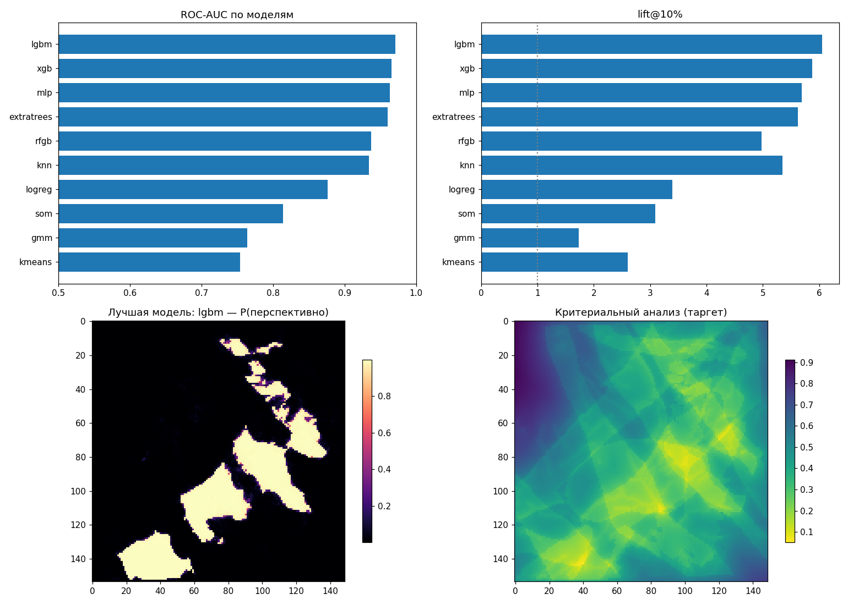
Сравнение моделей и карта прогноза лучшей модели относительно критериального анализа

6. Важность признаков
Рассчитаны две меры важности (permutation — модель‑агностичная; встроенная) и корреляции признаков с таргетом. По вкладу в качество (permutation) в топе — маска свит и экспертные геологические индикаторы (in_paleo, in_faults); по числу разбиений (встроенная) лидируют плотности и гравиметрические трансформанты. В матрице корреляций видны группы коллинеарных признаков (каналы Landsat между собой; гравиметрические производные), которые при желании можно проредить.
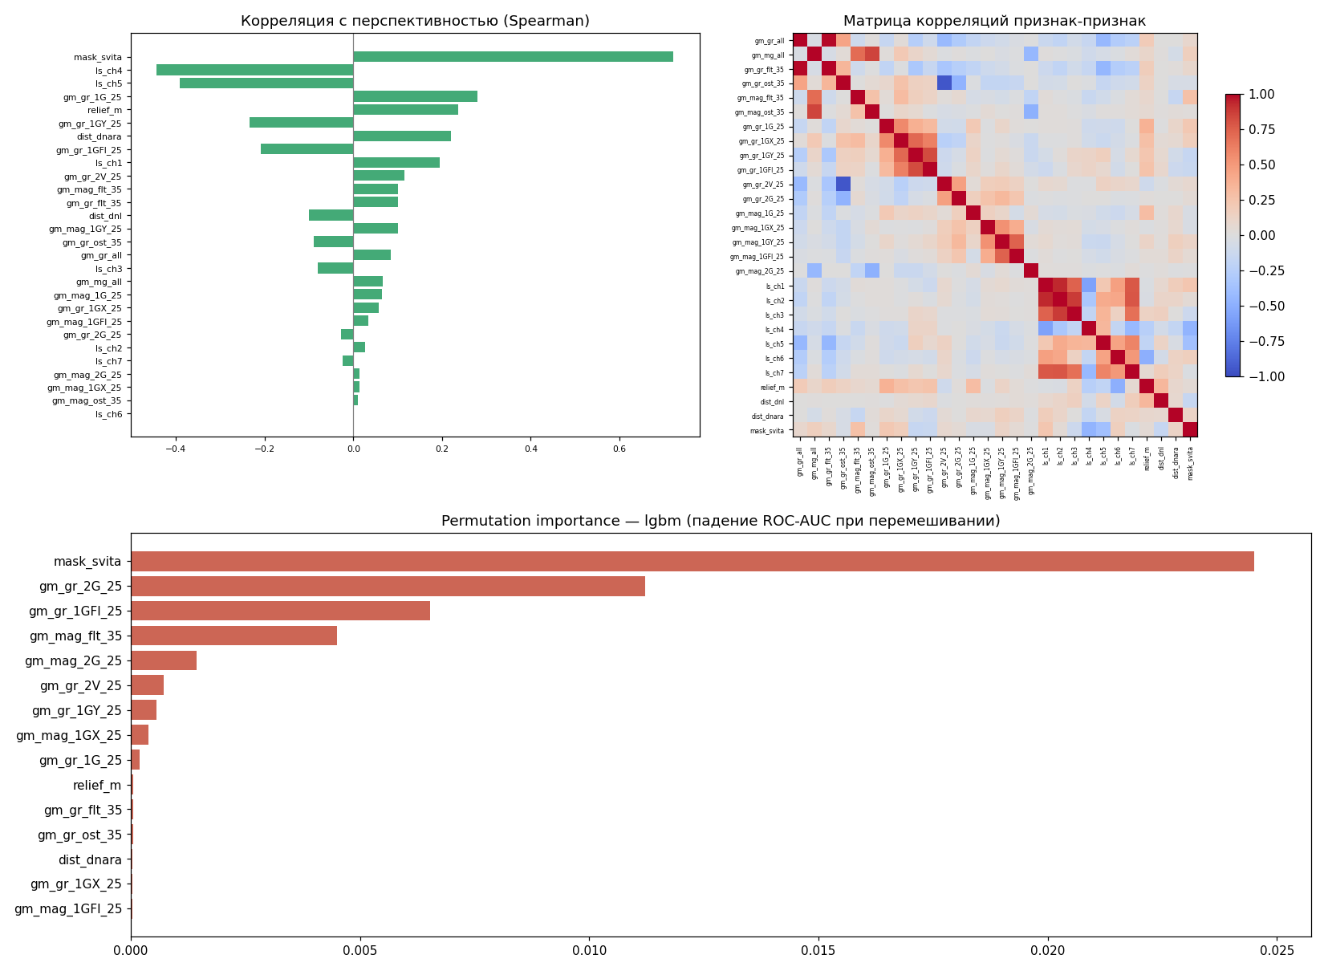
Корреляции признаков с таргетом и важность признаков

7. Прогноз и заверка
Обученная модель даёт карту вероятности перспективности по всей сетке листа; она согласуется с перспективными зонами критериального анализа. Прямые (геохимические) признаки используются для независимой заверки, а не для обучения.
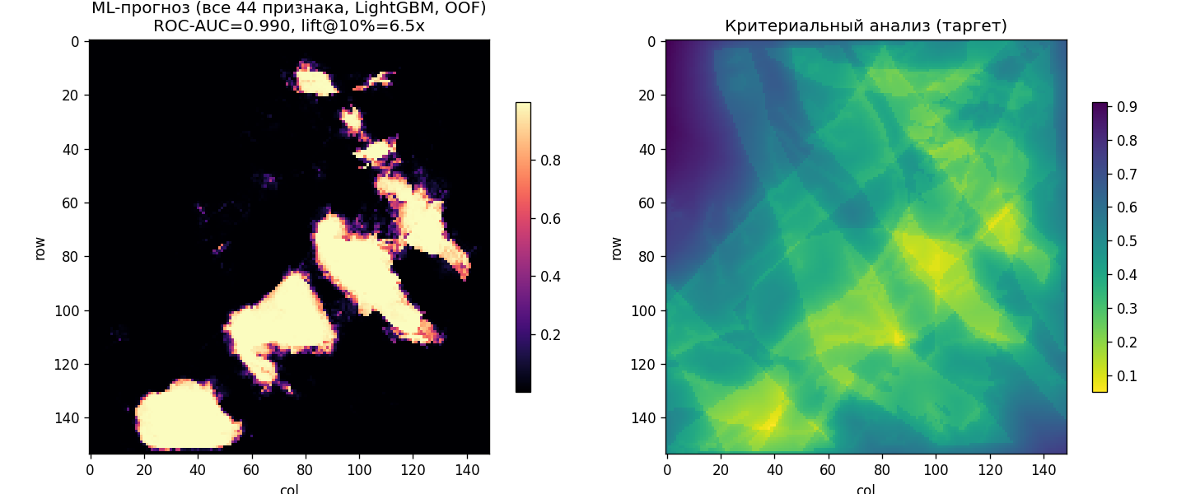

9. Результаты и структура сдачи
Подготовлен воспроизводимый проект:
- src/ — боевой пайплайн: загрузка данных и построение критериального таргета, бинарные и производные гео‑признаки, модель‑классификатор, пространственная валидация.
- experiment/ — площадка моделей (10 моделей + U‑Net) с единым интерфейсом и сравнением.
- notebook/, experiment/main.ipynb — прогон, валидация, карты, важность признаков.
- tests/ — автотесты (16 шт., проходят).
- data/dataset_v1/ — датасет признаков; data/Gis‑integro/ — критериальный расчёт.
Итог. Задачи 1, 2 и базовый вариант задачи 3 выполнены; экспертные геологические факторы включены и оценены (доп. задача 5). Задача 4 (перенос на смежные листы) и доп. задачи 6–7 методически подготовлены и ожидают дополнительных данных.

